Nama : Salman Alfarisi

Kelas : S1SE-07-01

NIM : 2311104036

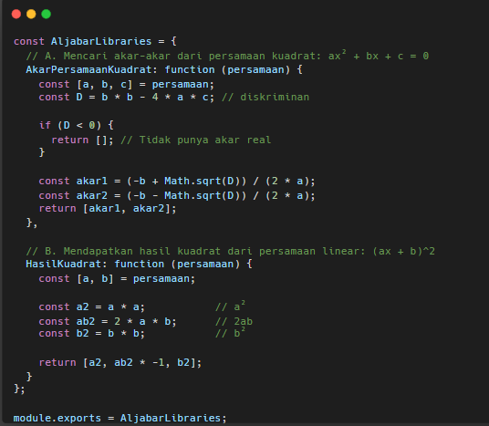

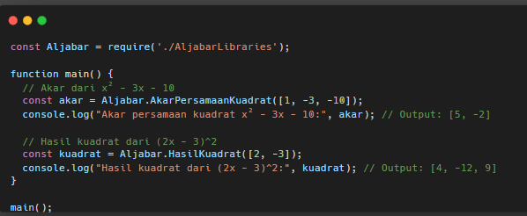

Kode ini melanjutkan konsep Library Construction dengan membuat sebuah library khusus untuk operasi aljabar di file AljabarLibraries.js. Library ini mengemas fungsi-fungsi matematika yang berkaitan dengan aljabar, seperti mencari akar-akar persamaan kuadrat dan menghitung hasil kuadrat dari suatu persamaan linear, dalam sebuah objek AljabarLibraries yang kemudian diekspor sebagai modul. Pendekatan ini memperlihatkan bagaimana fungsi-fungsi terkait topik tertentu dapat diorganisir dan dibungkus dalam satu library agar mudah digunakan ulang dan dipelihara.

File main.js kemudian berfungsi sebagai konsumen dari library tersebut, mengimpor dan memanggil fungsi-fungsi yang sudah didefinisikan tanpa perlu mengetahui detail implementasinya. Dengan cara ini, konsep pemisahan tanggung jawab di dalam library construction diterapkan: library berfokus pada logika matematika dan fungsi-fungsi yang spesifik, sementara file utama berperan menjalankan dan menguji fungsi tersebut. Ini membuat kode lebih modular, terstruktur, dan scalable, yang merupakan inti dari membangun library yang efektif dalam pengembangan perangkat lunak.